Erfahrungsbericht

„Umgang mit Lernbarrieren erfordert langen Atem“
Karin Behlke berichtet aus ihren Business-Deutsch-Altenhilfe-Kursen, wie sich dort Lernbarrieren zeigen, wie sie damit umgeht und wo sie als Kursleitende ihre Grenzen sieht.
wb-web: Frau Behlke, aus welchem Kurs berichten Sie im Folgenden?
Karin Behlke: In einem meiner Kurse bin ich Lehrende beim sogenannten Business- Deutsch Altenhilfe. Dieser Kurs fand in den letzten Jahren bis heute immer wieder statt. Er wird entweder regional einrichtungsübergreifend organisiert, das bedeutet, Beschäftigte mehrerer Einrichtungen nehmen gemeinsam teil. Oder eine Einrichtung bucht den Kurs nur für sich. Das Angebot richtet sich an Beschäftigte mit Migrationshintergrund, die eine arbeitsbezogene Sprachförderung benötigen. Sie sind als Pflegekräfte, Küchen- oder Reinigungspersonal tätig.
wb-web: Sind die Teilnehmenden freiwillig im Kurs?
Karin Behlke: Die Teilnahme geschieht meist mit eingeschränkter Freiwilligkeit. Das bedeutet konkret, dass den Teilnehmenden ein Fortbildungsangebot über die Einrichtung, in der sie beschäftigt sind, gemacht wird. Teilweise wird ihnen von ihren Vorgesetzten nahegelegt, dieses Angebot wahrzunehmen, wenn die Sprachkompetenz auf Dauer einfach unzureichend für den jeweiligen Job ist. Trotzdem haben die Teilnehmenden die Möglichkeit, sich freiwillig für einen solchen Kurs zu melden. In der Regel entscheiden sie selbst, ob sie daran teilnehmen möchten oder nicht.
wb-web: Welche individuellen Lernbarrieren sind Ihnen bei Ihren Kursteilnehmenden aufgefallen? Wie werden die sichtbar?
Karin Behlke: Lernbarrieren begegnen mir in jedem Kurs, natürlich auch mit dieser Zielgruppe. Sie hängen vielfach mit ihren Erfahrungen mit formellem Lernen zusammen, wo sie hinderliche Vorstellungen von Lernen entwickelt haben. Beispielsweise verdeutliche ich zu Beginn des Kurses, dass es beim Thema Grammatik nicht so sehr auf die Theorie der Grammatik ankommt als darauf, sie zu nutzen, um sich verständlich zu machen. Wenn Teilnehmende große Probleme mit der Grammatik haben, dann sind sie jedoch dem Gefühl verhaftet, sie müssten die Theorie der Grammatik beherrschen und sehen darin die Lösung ihrer Verständigungsprobleme. Gleichzeitig fühlen sie sich aber genau von diesem Zugang zu Grammatik überfordert. Wenn dann Grammatik in einer Kurssituation eine Rolle spielt, geraten sie in Stress: Sie werden plötzlich still, sagen nichts mehr, zeigen Nervosität, die Gesichtsfarbe verändert sich, die Körpersprache hinterlässt den Eindruck von Verunsicherung. Sie ziehen sich aus der Unterrichtssituation zurück oder setzen sich unter massiven Druck. Oft äußern sich Barrieren im Lernen dadurch, dass Lernende keine Aktivitäten zeigen, sehr still und abwartend und auf mich als Lehrende fixiert sind. Bei etlichen Teilnehmenden ist es so, dass sie sich das Lernen nicht zutrauen; das kann verschiedenste Hintergründe haben. Generell sind die Ausdrucksformen, über die sich Barrieren im Lernen sich zeigen, nach meiner Erfahrung sehr individuell und vielfältig.
wb-web: Was lösen Lernbarrieren der Lernenden bei Ihnen persönlich aus?
Karin Behlke: Als ich vor langer Zeit begonnen habe Kurse zu leiten, habe ich Lernbarrieren und daraus resultierende Verhaltensmuster wie bspw. Widerstand häufig als gegen mich gerichtet empfunden und mich auch gekränkt gefühlt. Mittlerweile weiß ich das professioneller zu betrachten. Ich mache mir bewusst, dass die Teilnehmenden nicht mich persönlich meinen, sondern ihr Verhalten vielfach in zurückliegenden Erfahrungen begründet liegt. Heute lösen Lernbarrieren bei mir den Ehrgeiz aus, an die entsprechenden Personen heranzukommen, die Hintergründe zu erfahren und einen gemeinsamen Weg zu finden, wie wir zusammen das Lernen angenehm, bereichernd und erfolgreich gestalten können. Das ist ein unheimlicher Motivationsschub für mich persönlich. Es ist ein wirklich tolles Gefühl zu bemerken, wie sich Barrieren im Lernen reduzieren, wie Lernende durch neue Erfahrungen im Lernen selbstbewusst werden und positive Lernerfahrungen machen.
wb-web: Wie gehen Sie im Unterricht konkret mit Lernbarrieren um? Welche Möglichkeiten hat man als Kursleiterin?
Karin Behlke: Der Umgang mit Lernbarrieren erfordert einen sehr langen Atem. Ich gehe mit der Teilnehmerin bzw. dem Teilnehmer gemeinsam sozusagen auf die Suche. Ich wiederhole auch immer wieder meine Kernbotschaft, dass es vollkommen in Ordnung ist, wenn jemand mit einer der Thematiken im Kurs nicht umgehen kann oder etwas nur unzureichend versteht. Aber genau dieses Vertrauen zu haben, dass Schwierigkeiten beim Lernen keineswegs schlimm sind, dass sie einfach normal sind, dass wir einen der vielen möglichen individuellen Wege des Lernens gemeinsam finden, das braucht Zeit.
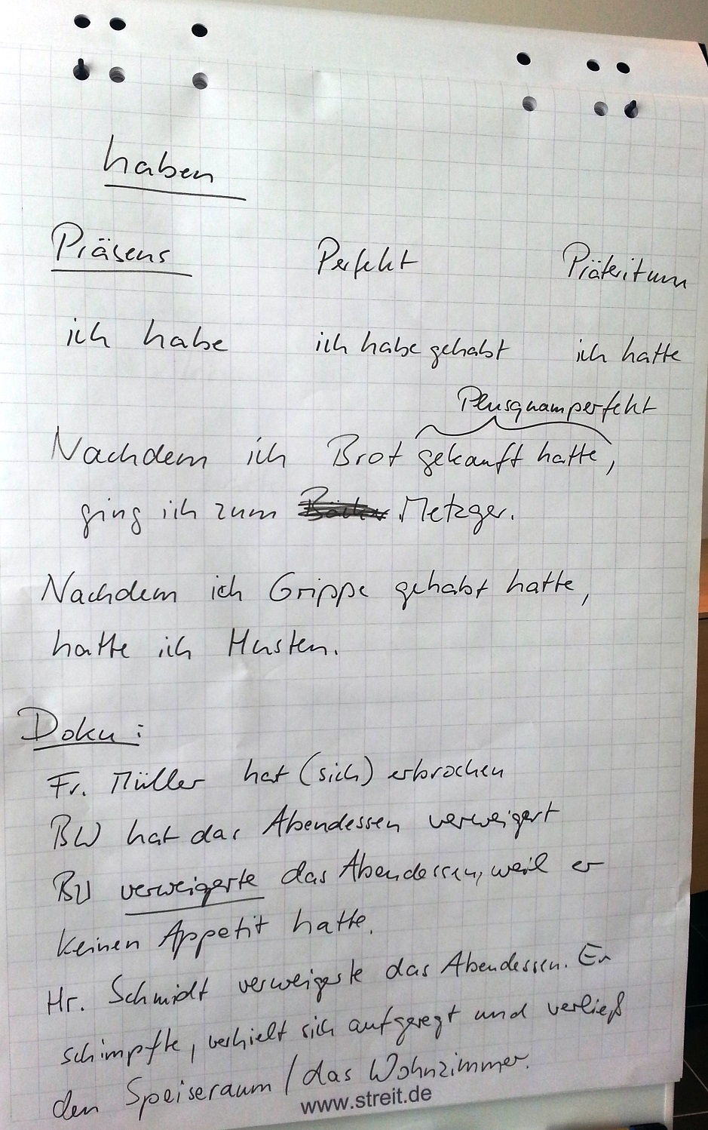
Wenn ich merke, dass es klemmt, dann biete ich verschiedene Lernmethoden an, um Zugangsalternativen zu eröffnen und Lernende anders zu erreichen. Wenn es um Grammatik geht, entwickle ich beispielsweise ich zusammen mit den Teilnehmenden am Flipchart Poster und wandle diese dann ab, damit der Lerninhalt verständlicher wird.
Eine andere Möglichkeit ist, mit den Lernenden einzeln ins Gespräch zu kommen und herauszufinden, wie sie bisher die deutsche Sprache gelernt haben. Am Anfang eines Kurses arbeite ich lernbiographisch, um zu erfahren, welche Lernvorstellungen meine Teilnehmenden mitbringen und welche Erfahrungen mit Lernen sie prägen. All die Hinweise, die ich während solcher Gespräche sammeln kann, versuche ich dann in meinen Unterricht einzubauen und ihn daraufhin anzupassen. Üblicherweise sind Einzelgespräche am effektivsten, denn die Teilnehmenden öffnen sich mir gegenüber dann eher, als wenn sie Probleme in der Gruppe äußern müssten. Ich bemühe mich darum, dass der Lernende keine Ängste hat, mir seine Schwierigkeiten anzuvertrauen. Trotzdem nötige ich niemanden dies zu tun. Da achte ich sehr drauf, dass ich niemanden bedränge. Auch wenn ich meinerseits damit sehr offen umgehe oder konkret nachfrage, versuche ich zu vermitteln, dass es vollkommen in Ordnung ist, wenn mir jemand nicht antworten will. Und nicht zu vergessen: Positive Verstärkung im Lernen spielt eine tragende Rolle.
Lernposter zur Grammatik (Bild: Karin Behlke, CC BY-SA 3.0 DE)

wb-web: Wo sehen Sie Grenzen im Umgang mit Lernbarrieren als Kursleitende?
Karin Behlke: Es gibt natürlich auch Fälle, bei denen eine Teilnehmende eine unüberwindbare Barriere aufbaut. Das sind absolute Einzelfälle und hat dann nichts mit dem Lernthema direkt zu tun, sondern hängt meist mit der Motivation, den Beruf auszuführen, zusammen. Wenn der- oder diejenige diesen Job eigentlich gar nicht machen will oder grundsätzlich andere Ideen für sich verfolgt und nur aufgrund der „Anordnung“ eines Vorgesetzten dieses Lernangebot wahrnimmt, kann es vorkommen, dass ich als Kursleiterin an sie oder ihn nicht heran komme. Dann kann es sein, dass ein Lernender bzw. eine Lernende nicht weiter an einem meiner Kurse teilnimmt. Das gibt es, zwar selten, aber wenn, dann muss ich das akzeptieren.
Karin Behlke ist Diplom-Pädagogin, arbeitet als Lerncoach mit Führungskräften und Beschäftigten in der Altenhilfe und begleitet Organisationsentwicklungsprozesse. Sie verfügt über langjährige Erfahrungen im DaF-DAZ-Bereich.

CC BY-SA 3.0 DE by Rosemarie Klein und Ellen Schmidt für wb-web

